4. neděle adventní 21. prosince 2025
1. Čtvrtou adventní neděli jsme oslavili vánoční hrou našich dětí a mládeže. Byl to úžasný výkon, moc se vám to povedlo. A to také zásluhou sestry Jitky Stočesové, která všechno zorganizovala a připravila. Kluci Elisovi přivezli a nazdobili vánoční strom, Gábi Tomášková a Es band doprovází hudbou, sestry připravily pohoštění. Všem za to patří srdečné poděkování.
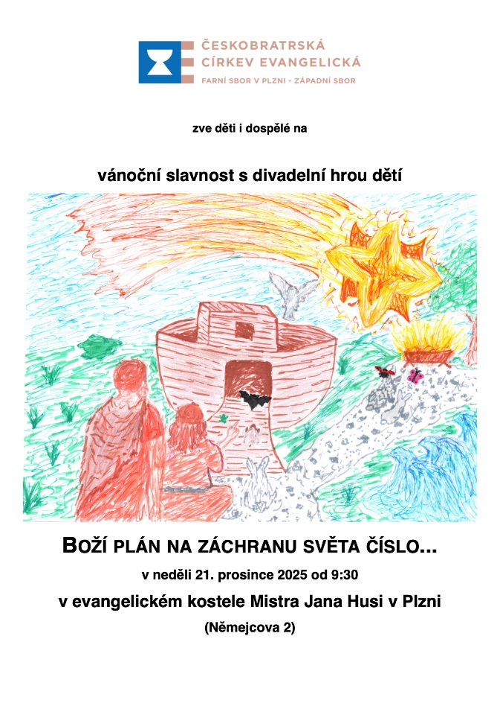
2. Příští bohoslužba je na Štědrý den a je to půlnoční bohoslužba, která začíná ve 23.00. Kázat bude sestra farářka Kristýna a varhanní hudbou nás potěší Jakub Tomášek. Také v Tlučné bude od jedenácti hodin půlnoční, slovem a hudbou slouží manželé Kantorovi.
Na Boží hod vánoční 25. prosince začínají bohoslužby se slavením sv. večeře Páně v 10.00 hodin. Bohoslužby jsou společné s kazatelskou stanicí Nýřany a povede je sestra farářka.
V neděli 28. 12. již bohoslužby začínají jako vždy v 9.30, povede je bratr Jiří Kantor.
3. Silvestrovský večer můžeme strávit společně zde v kostele. Program je volný, začínáme v 19.00 hodin. Organizátorkou je Ivana Horká, ozvěte se jí, kdo máte o toto setkání zájem.
4. Na Nový rok se bohoslužby v našem kostele konat nebudou. To ale neznamená, že zůstaneme bez společenství. Stalo se dobrou tradicí, že 1. ledna jsme se sešli někde na kopci. Tak tomu bude i tentokrát. Sejdeme se ve 12.30 na Křížovém vrchu u Stodu. Uděláme si oheň, můžeme si něco opéct na oběd. Dostali jste mailem podrobné informace, které připravili Jiří a Gábi Tomáškovi. Komu e-mail nepřišel, přihlaste se po bohoslužbách, já vám jej přepošlu.
5. Je možno si zakoupit čtení Na každý den a Ev. kalendář, každý stojí 195 Kč. Také je možné darovat předplatné Českého bratra (450 Kč/rok).
.6. Sbírky:
- Sbírka z dnešní neděle a také z půlnoční bohoslužby poputuje na pomoc lidí na Ukrajině, konkrétně přispějeme prostřednictvím Diakonie ČCE organizaci Myrne Nebo Charkova, která působí v charkovské oblasti:
- provozuje veřejné kuchyně a rozváží teplá jídla tam, kde je špatná dostupnost potravin
- zřizuje dětská centra a bezpečnostní kryty, ve kterých probíhají školní i volnočasové aktivity pro děti a rodiče
- zaměřuje se na psychosociální podporu a péči o duševní zdraví – pomáhá lidem zpracovávat traumata z války
- organizuje osvětu, jak nakládat s nevybuchlou municí
- zajišťuje provoz mobilního krizového týmu, který pomáhá např. s evakuací obyvatel do bezpečí
Je možné přispět i na číslo sborového účtu s poznámkou pro příjemce „Ukrajina“.
- Sbírka z Božího hodu vánočního je celocírkevní sbírka na bohoslovce, vikariát a podporu začínajících kazatelů.
- Potvrzení o darech: v lednu budeme opět vystavovat potvrzení o darech pro odpočet daní. Vloni jsme vyplňovali formulář s potřebnými údaji. Pokud se něco změnilo (adresa, příjmení, nebo už potvrzení nepotřebujete), je potřeba změnu nahlásit. Pokud byste chtěli nově potvrzení, formulář je ke stažení na webových stránkách sboru v rubrice Kontakty nebo v presbyterně u br. pokladníka Petra Tichého.
7. Po bohoslužbách jste všichni zváni ke společenství u kávy a čaje. Pro děti (ať už hrály nebo ne) jsou připraveny pod stromečkem dárky, přijďte si pro ně po skončení bohoslužeb.
8. Smuteční oznámení: V pátek večer zemřela sestra Hana Šoltézsová (členka sboru, manželka br. f. Jana Šoltézse). Rozloučit se můžeme zde v kostele po Novém roce, příští týden bude vyvěšeno parte s informací, kdy přesně se bude rozloučení konat. Mysleme na rodinu sestry Hany ve svých modlitbách.

